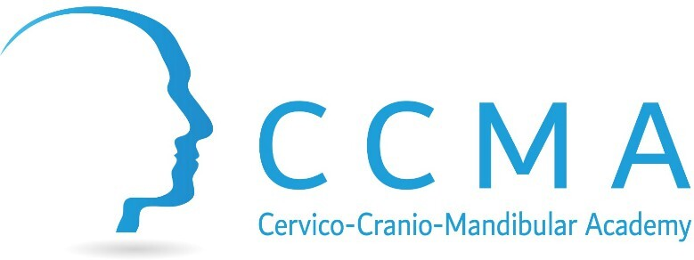

Cranio-Mandibular Rehabilitation (CM) – 24 Hours

כותרת הקורס | / שיקום קרניו-מנדיבולרי Cranio Mandibular Rehabilitation
מרצה | Tzvika Greenbaum, BPT MaPT (Manip & Sports) PhD
משתתפים | פיזיותרפיסטים
תיאור | הפרעות טמפורומנדיבולריות (TMD) מתייחסות למספר מצבים קליניים שכיחים מאוד, הכוללים את שרירי הלעיסה, המפרק הטמפורומנדיבולרי (TMJ) והמבנים הסמוכים אליו.  ה-TMD היא אחת הסיבות השכיחות ביותר לכאבי פנים וראש, והיא מלווה בהגבלות תפקודיות בסיסיות כגון קושי בלעיסה, בדיבור ובפיהוק.  בנוסף, מטופלים הסובלים מ-TMD נוטים לסבול גם מתסמונות כאב נוספות כגון מיגרנה, כאבי ראש מסוג מתח, כאבי צוואר וקשיי בליעה – מה שמציב אתגר טיפולי משמעותי בפני הקלינאים.  • בקורס זה ילמדו המשתתפים גישות מבוססות ראיות להערכה יעילה ולטיפול מעשי באנשים עם הפרעות TMD והפרעות נלוות.
אורך הקורס | קורס בהיקף של 24 שעות (3 ימים מלאים)
מטרות הקורס | לאחר סיום הקורס המשתתף יהיה מסוגל:  - להכיר את הרקע המדעי העדכני בנוגע לכאב ולדיספונקציה במערכת השריר-שלד באזור הקרניו-מנדיבולרי.  - לזהות סימנים ותסמינים לבעיות רפואיות חמורות (שאינן שריר-שלדיות) בקרב מטופלים עם כאב קרניו-מנדיבולרי (דגלים אדומים), ולדעת כיצד להגיב בהתאם.  - לדעת באופן מעשי כיצד להעריך, לבדוק ולזהות דפוסים קליניים שכיחים בקרב אנשים עם הפרעות TMD.  - ליישם הלכה למעשה תהליך שיקול דעת קליני (clinical reasoning) רלוונטי לטיפול במטופלים עם TMD והפרעות נלוות.  - לטפל במטופלים עם TMD בצורה יעילה ובטוחה באמצעות טכניקות ידניות ותרגול גופני.
מתכונת הקורס | קורס בהנחיית מדריך: כולל הרצאות (40%) ומפגשים מעשיים (60%)

מפגש 1 – 10/3/26
8:30-9:00 | Registration
9:00-11:00 | רקע מדעי ממוקד-קליניקה:  - רקע היסטורי של TMD ושל כאב פנים (OFP)  - אפידמיולוגיה של TMD  - אתיולוגיה של TMD  - גורמים פסיכו-חברתיים ב TMD  - תחלואה נלווית שכיחה בהפרעות TMD
11:00-11:30 | הפסקת צהריים
11:30-13:00 | רקע מדעי ממוקד-קליניקה (המשך):  - אנטומיה קלינית של מערכת הלעיסה  - קינזיולוגיה, מכניקה ופתו-מכניקה של המפרק הטמפורומנדיבולרי (TMJ)  - כאב צוואר עליון וכאב פנים – מנגנון נוירואנטומי  - מישוש מעשי של מערכת הלעיסה
13:00-14:00 | הפסקת צהריים
14:00-15:30 | קשרים מבוססי ראיות בין הצוואר והלסת:  - קשרים תפקודיים  - קשרים במערכת הכאב  - קשרים יציבתיים  - קשרים קליניים  - הערכה מעשית של מעורבות הצוואר בהפרעות TMD
15:30-15:45 | הפסקה
15:45-17:00 | שיקול דעת קליני להבחנה בין סוגי הפרעות טמפורומנדיבולריות (TMD):  - TMD על רקע כאב (מיוגני או ארתרלגיה)  - TMD תוך-מפרקי (הפרעות שונות של הדיסק המפרקי)  - TMDניווני (בעיקר אוסטיאוארתריטיס של המפרק הטמפורומנדיבולרי)

מפגש 2 – 17/3/26
9:00-9:30 | סיכום יום ראשון
9:30-11:00 | מישוש בחלל הפה:  - זיז הקורונואיד (Coronoid process)  - שריר המסטר (Masseter)  - שריר הטמפורלי (Temporalis)  - שריר הפטריגואידי המדיאלי (Medial pterygoid)  - צוואר המנדיבולה (Mandibular neck)
11:00-11:15 | הפסקת בוקר
11:15-13:00 | הערכה פיזיקלית ואבחון של הפרעות TMD על פי הקריטריונים האבחוניים להפרעות טמפורומנדיבולריות (DC-TMD) :  - קריטריונים אבחוניים  - עצי החלטה  - טפסי הערכה  - תיעוד
13:00-14:00 | הפסקת צהריים
14:00-15:30 | הערכה וטיפול בהפרעות TMD על רקע כאב- מרכיבים מיוגניים סוגרי הפה:  - שריר המסטר (נקודות טריגר ומתיחות עצמיות)  - שריר הטמפורלי (נקודות טריגר ומתיחות עצמיות)  - שריר הפטריגואידי המדיאלי (נקודות טריגר ומתיחות עצמיות)  - מרשם תרגילים ייעודי
15:30-15:45 | הפסקה
15:45-17:00 | הערכה וטיפול בהפרעות TMD על רקע כאב- מרכיבים מיוגניים פותחי הפה:  - שריר הפטריגואידי הלטרלי (מתיחות וחיכוך)  - מיקום וניידות עצם ההיואיד  - השרירים העלי־היואידיים (נקודות טריגר ומתיחות עצמיות)  - השרירים התת־היואידיים (נקודות טריגר ומתיחות עצמיות)  - מקשם תרגילים ייעודי

מפגש 3- 24/3/26
9:00-9:30 | סיכום יום שני
9:30-11:00 | הערכה וטיפול בהפרעות TMD על רקע מפרקי:  - טכניקות אקססוריות בחלל-הפה בתלת-מימד (3Ds)  - בחירת הטכניקות המתאימות ל:  - ארתרלגיה  - מפרק טמפורומנדיבולרי ניווני (ארטריטי)  - הסטת דיסק ללא החזרה, עם פתיחה מוגבלת – Disc Displacement (DD) without Reduction with Limited Opening
11:00-11:15 | הפסקת בוקר
11:15-13:00 | הערכה וטיפול בהפרעות TMD תוך-מפרקיות:  - הסטת דיסק (Disc Displacement – DD) עם החזרה, עם/ללא רכיב פסיכו-סוציאלי  - הסטת דיסק עם החזרה ונעילה לסירוגין  - הסטת דיסק ללא החזרה, עם פתיחת פה מוגבלת  - הסטת הדיסק ללא החזרה, ללא הגבלה בפתיחת הפה
13:00-14:00 | הפסקת צהריים
14:00-15:30 | ברוקסיזם וסדי לילה- מיתוסים ועובדות:  - ברוקסיזם ערות (Awake Bruxism)  - ברוקסיזם שינה (Sleep Bruxism)  - אבחון וניהול של ברוקסיזם בשינה ובערות  - רקע על סדים אורליים  - אינדיקציות לשימוש בסדים אורליים
15:30-15:45 | הפסקה
15:45-17:00 | הדגמה ודיון במקרה קליני אמיתי – סיעור מוחות  סיכום הקורס  סיום הקורס

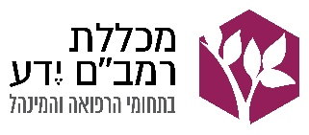

Cranio Mandibular Rehabilitation
שיקום קרניו-מנדיבולרי

טופס הרשמה

אנא מלא/י את הפרטים הבאים:

שם ושם משפחה |  | ת.ז
השכלה | תפקיד |  |  | מקום עבודה
טלפון נייד
כתובת דואר אלקטרוני @
כתובת:

עלות הקורס:

1500 ₪ (אפשרות לתשלומים) .
יש לשלוח את טופס הרשמה למיילים המופעים מטה.

  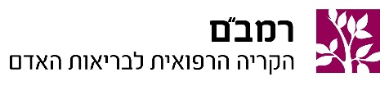 |  | ת.ד. 9602, חיפה 3109601 | E-mail: t_perah@rambam.health.gov.il
 |  |  | E-mail: d_halevi@rambam.health.gov.il

